SCHREIBBEWERB

Name der Schülerin/des Schülers: _______Niklas Schäfer_______
Alter: ___13_____ Schule: _______NMS Langenlois______
Klasse: ____4B___ Ort: _________Langenlois__________

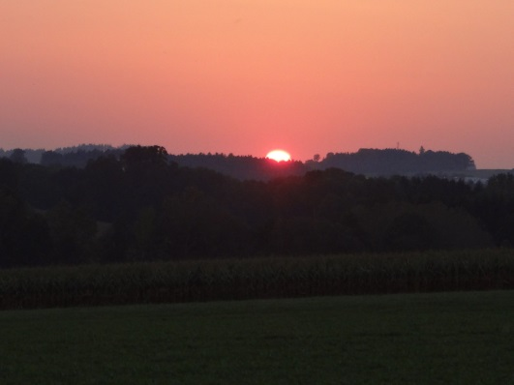
Foto: „De letztn Sunstrohln“ – Romana H., NMS Aschbach
Wald Nacht
Christoph Mauz

20:37
Schöner Schmarrn! Jetzt wird es gleich finster und ich habe immer noch keine Ahnung, wo genau ich bin. Das Einzige, das völlig außer Streit steht, ist die Tatsache, dass ich im Wald stehe. Mittendrin! Der Wald ist irgendwo im westlichen Niederösterreich. Zwischen Amstetten West und Oed-Öhling. Wenn ich die Augen zumache, dann höre ich Autobahngeräusche. Das heißt, ich hoffe, dass es Autobahngeräusche sind. Weil wenn das Geräusch zum Beispiel von Gelsen kommt, dann gute Nacht, Bertl! Bertl heiße ich übrigens. Bertl Panigl und ich hab‘ mich verlaufen. Verlaufen in einem Wald im westlichen Niederösterreich, zwischen Amstetten West und Oed-Öhling.
Verzweifelt hole ich mein Handy hervor, aber ich habe immer noch kein Signal. Überall funktioniert das Klumpert! Überall, außer in einem Wald im westlichen Niederösterreich, zwischen Amstetten und Oed-Öhling!
Ich konnte ahnen, dass mein Handy genau in so einem Moment nicht funktionieren würde, weil mich immer das Pech erwischte. Ich versuchte, einen Weg aus dem düsteren Wald zu finden. Mir kam nach einer Weile die Idee, mein Handy als Taschenlampe zu verwenden. Ich nahm schließlich mein Handy aus meiner blau-schwarzen Tasche, die ich immer bei mir hatte. Mir fiel schnell auf, dass mein Handy ein sehr schwaches Licht hatte und ich es deshalb nicht verwenden konnte, also steckte ich mein Handy wieder in die Tasche und überlegte weiter, wie ich aus diesem düsterem Wald rausfinden könnte. Ich dachte: „Wenn ich auf einen Baum klettern würde, der ziemlich hoch ist, könnte ich über alle anderen Bäume rüber schauen.“ Ich suchte einen großen Baum, auf den ich hinaufklettern konnte, aber die Suche war vergeblich, weil es keinen Baum gab, der dafür geeignet war, hinaufzuklettern. Ich hatte nun, da der Plan mit dem Baum fehlgeschlagen ist, einen neuen Plan, zum Glück bin ich sehr Kreativ und mir fiel immer eine Lösung für Probleme ein, wie auch jetzt, in dieser Situation. Ich hatte, nur zur Sicherheit immer ein Seil mitgehabt, ich nahm das sechs-Meter lange Seil, machte daraus eine Art Lasso und warf es auf einen hohen Baum hinauf. Ich hatte Glück, dass das Seil stark genug war, mich zu halten. Ich hatte nun das Seil auf den Baum geworfen und das Ende des Seiles hing zu meinen Füßen herab. Schnell, versuchte ich vom Ende des Seils auf die Baumkrone zu kommen. Mir gelang es, bis zur Mitte des Baumes zu kommen, aber nicht weiter, ich war nämlich nach einer Zeit völlig außer Atem. Mir kam schnell die Idee, mich auf einem kleinen Ast festzuhalten, also stützte ich mich mit den Füßen auf dem kleinen Ast ab. Das Ende des Seiles war ganz unten, deswegen holte ich es herauf und band es auf einer anderen Stelle des Baumes fest. Nun konnte ich, mit Mühe auf die Baumkrone klettern und sehen, dass am Ende des Waldes eine große, hell-graue Brücke war. Die Brücke war weit von meinem jetzigen Standort entfernt, aber jetzt wusste ich erstmal, in welche Richtung ich gehen musste, um zum Ende des Waldes zu kommen. Deswegen machte ich mich so schnell wie möglich auf den Weg zu dieser hell-grauen Brücke. Auf dem Weg zu dieser hell-grauen Brücke entgegnete mich ein Mann, der meinen Namen rief. Ich realisierte schnell, dass dieser Mann mein Vater war und deswegen ständig meinen Namen rief. Ich war Überglücklich, wie ich meinen Vater im Dunklen erkannte, ich konnte ihn nur schwer sehen, weil es sehr Dunkel war. Mein Vater führte mich nun nach Hause und ich war Glücklich wieder zu Hause zu sein.

